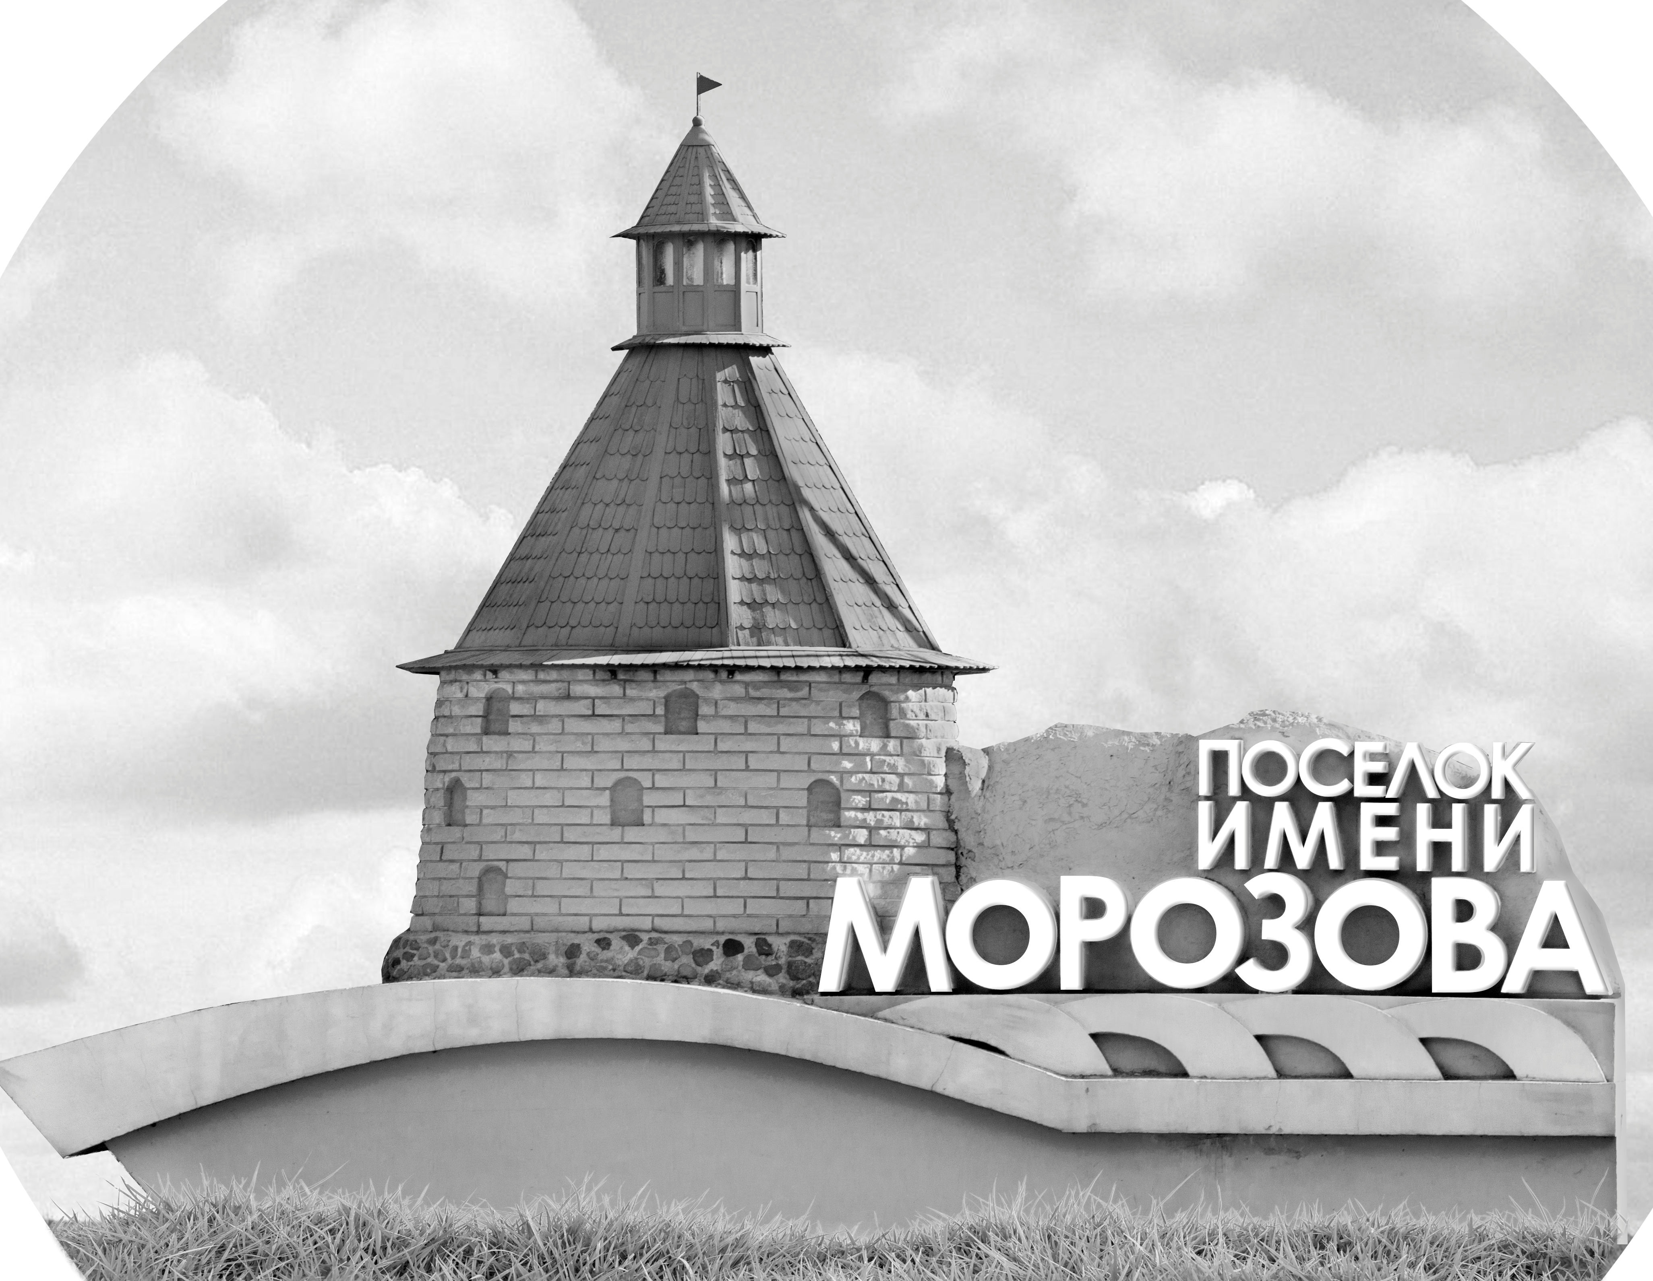 | ОФИЦИАЛЬНЫЙ ПРОТОКОЛ МАТЧА | Год рождения/Дивизион
 |  | 2011
1
Соревнование | Кубок ЛАДОГИ |  |  | Дата | 2.11.2019 | Игра № | 15
Место проведения | ЛЕНИНГРАДСКАЯ ОБЛАСТЬ | Арена | «ХОРС» | Время | 14-30 | Зрители | 100

«A» «Метеор» Жуковский МО |  |  |  |  |  | Взятие ворот |  |  |  |  |  |  | Удаления
№ | Фамилия Имя |  | (К/А) | Поз. | Игр. | # | Время |  | Г | А 1 | А 2 | ИС | Время |  | № | Мин | Нарушение | Начало |  | Оконч.
70 | Печников Лев |  |  | В | Да | 1 | 0 | 20 | 9 |  |  |  | 20 | 10 | 88 | 2 | БЛОК | 20 | 10 | 22 | 10
 |  |  |  |  |  | 2 | 6 | 17 | 9 | 7 |  |  | 44 | 37 | 14 | 2 | ТЛ-КЛ | 44 | 37 | 45 | 00
7 | Хусаинов Эмиль |  | А | Н | Да | 3 | 13 | 11 | 25 | 9
9 | Борзунов Дмитрий |  | А | Н | Да | 4 | 13 | 49 | 9
11 | Эмирбеков Рамазан |  |  | З | Да | 5 | 14 | 22 | 25 | 91 | 33
12 | Ныхриков Кузьма |  |  | З | Да | 6 | 14 | 57 | 91 | 25
14 | Емельянов Никита |  |  | З | Да | 7 | 21 | 25 | 7 | 25 |  | -1
25 | Храмцов Степан * |  |  | Н | Да | 8 | 22 | 48 | 91 | 35
33 | Желтов Станислав |  |  | З | Да | 9 | 24 | 41 | 7 | 25 | 85
35 | Кливаденко Никита |  |  | Н | Да | 10 | 25 | 27 | 11 | 9
85 | Девушкин Ярослав |  |  | Н | Да | 11 | 25 | 34 | 7
88 | Давыдов Яромир |  |  | З | Да | 12 | 27 | 29 | 7 | 14
91 | Сурков Александр |  | К | Н | Да | 13 | 33 | 03 | 25 | 85
 |  |  |  |  |  | 14 | 34 | 34 | 7 | 9
Главный тренер |  | Рыбин Артём |  |  |  | Тренер |  |  |  |  |  |  |  |  |  |  | подпись | ‌

«Б» «Шайба» Санкт-Петербург |  |  |  |  |  | Взятие ворот |  |  |  |  |  |  | Удаления
№ | Фамилия Имя |  | (К/А) | Поз. | Игр. | # | Время |  | Г | А 1 | А 2 | ИС | Время |  | № | Мин | Нарушение |  | Начало |  | Оконч.
40 | Мушков Илья |  |  | В | Да | 1 | 8 | 26 | 56 | 10 |  | -1 | 6 | 38 | 25 | 2 | ПОДН |  | 6 | 38 | 8 | 38
 |  |  |  |  |  | 2 | 39 | 52 | 10 | 86 |  |  | 16 | 48 | 32 | 2 | ПОДН |  | 16 | 48 | 18 | 48
2 | Пирогов Фёдор |  |  | Н | Да |  |  |  |  |  |  |  | 43 | 02 | 2 | 2 | НП-АТ |  | 43 | 02 | 45 | 00
8 | Глыбин Тимофей |  |  | З | Да
10 | Ритман Илай |  | К | Н | Да
15 | Науменко Степан |  |  | Н | Да
25 | Кархалев Артём |  |  | Н | Да
32 | Заводов Иван |  |  | З | Да
48 | Шэнь Шэн |  |  | Н | Да
56 | Семёнов Степан * |  |  | Н | Да
71 | Курбанов Марк |  |  | З | Да
86 | Александров Георгий |  |  | Н | Да
89 | Дивак Дмитрий |  |  | З | Да
90 | Семотохин Артемий |  |  | З | Да
Главный тренер |  | Куцанов Павел |  |  |  | Тренер |  |  |  |  |  |  |  |  |  |  | подпись | ‌

Послематчевые броски |  |  |  |  | Игра вратарей |  |  |  | По периодам |  | 1 | 2 | 3 | ОТ | ПБ | Общ. | Время игры
«А» | «Б» | Вр «А» | Вр «Б» | Счет | Время |  | «А» | «Б» | Взятие ворот | «А» | 6 | 6 | 2 |  |  | 14 | Начало | 14 | 36
 |  |  |  |  | 0 | 00 | 70 | 40 |  | «Б» | 1 | 0 | 1 |  |  | 2 | Окончание | 15 | 41
 |  |  |  |  | 45 | 00 | 70 | 40 | Штрафное время | «А» |  | 2 | 2 |  |  | 4 | Тайм-аут «А»
 |  |  |  |  |  |  |  |  |  | «Б» | 2 | 2 | 2 |  |  | 6 | Тайм-аут «Б»
 |  |  |  |  |  |  |  |  | Броски по воротам | «А»
 |  |  |  |  |  |  |  |  |  | «Б» |  |  |  |  |  |  | ‌
 |  |  |  |  |  |  |  |  | Судьи при оштрафованных игроках | ‌ |  |  |  | Судья времени игры
 |  |  |  |  |  |  |  |  |  | ‌ |  |  |  | Секретарь
 |  |  |  |  |  |  |  |  | ‌Информатор | ‌ |  |  |  | подпись  ‌

Главный судья |  | Лучшие игроки матча | «Метеор» | Храмцов Степан № 25
Главный судья |  |  | «Шайба» | Семёнов Степан № 56
подписи |  | Инспектор | ‌ | Замечания на обороте | Да | Нет

